Министерство науки и высшего образования Российской Федерации Федеральное государственное бюджетное образовательное учреждение высшего образования
«Алтайский государственный технический университет им. И. И. Ползунова»

Факультет информационных технологий
Кафедра прикладной математики

Отчет защищен с оценкой _____
Преподаватель _____________
(подпись)
«___» ____________ 2024 г.

Отчет
По лабораторной работе №6

«Файлы»

по дисциплине «Программирование – 2 семестр»

Студент группы ПИ-33 Денисенко Даниил Константинович

Преподаватель доцент, к.т.н. Гусев А.С.

Барнаул 2024
Задание №1: 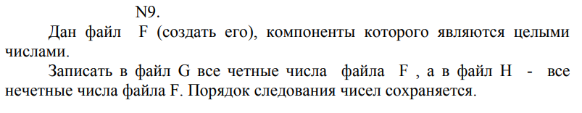
Код:
#define _CRT_SECURE_NO_WARNINGS
#include <stdio.h>
#include <string.h>
#include <stdlib.h>
#include <ctype.h>

void inputfile() {
FILE* file = fopen("F.txt", "w");
char junk[1000];
printf("Enter text: ");
fgets(junk, 1000, stdin);
fprintf(file, "%s", junk);
fclose(file);
}

void outputfile() {
char n;
FILE* file = fopen("F.txt", "r");
while (!feof(file)) {
int res = fscanf(file, "%c", &n);
if (res == EOF) { break; }
printf("%c ", n);
}
fclose(file);
}

void treatmentfile() {
FILE* file = fopen("F.txt", "r");
FILE* g = fopen("G.txt", "w");
FILE* h = fopen("H.txt", "w");
int num;
while (fscanf(file, "%d", &num) == 1) {
if (num % 2 == 0) { fprintf(g, "%d\n", num); }
else { fprintf(h, "%d\n", num); }
}
fclose(file); fclose(g); fclose(h);
}

int main() {
inputfile();
outputfile();
treatmentfile();
return 0;
}
Тест:
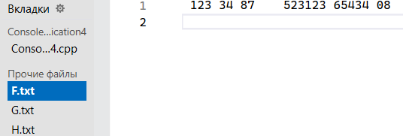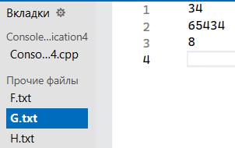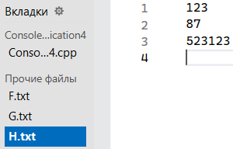
Задание №2: 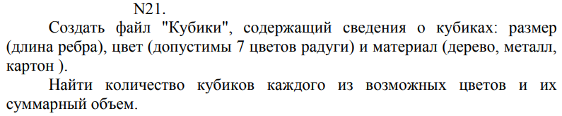
Код:
#define _CRT_SECURE_NO_WARNINGS
#include <stdio.h>
#include <string.h>
#include <stdlib.h>
#include <ctype.h>

typedef struct Cube {
float size;
char color[20];
char material[20];
} Cube;
void inputfile() {
FILE* file = fopen("Кубики.txt", "w");
char junk[1000];
printf("Enter text (press Enter to exit):\n");
while (1) {
fgets(junk, 1000, stdin);
fprintf(file, "%s", junk);
if (junk[0] == '\n') { break; }
}

fclose(file);
}
void outputfile() {
char n;
FILE* file = fopen("Кубики.txt", "r");
while (!feof(file)) {
int res = fscanf(file, "%c", &n);
if (res == EOF) { break; }
printf("%c", n);
}
fclose(file);
}

void cubename() {
FILE* file = fopen("Кубики.txt", "r");
Cube cube;
int red_count = 0, orange_count = 0, yellow_count = 0, green_count = 0,
blue_count = 0, indigo_count = 0, violet_count = 0;
float total_volume = 0.0;

while (fscanf(file, "%f %s %s", &cube.size, cube.color, cube.material) == 3) {
total_volume += cube.size * cube.size * cube.size;
if (strcmp(cube.color, "red") == 0) { red_count++; }
else if (strcmp(cube.color, "orange") == 0) { orange_count++; }
else if (strcmp(cube.color, "yellow") == 0) { yellow_count++; }
else if (strcmp(cube.color, "green") == 0) { green_count++; }
else if (strcmp(cube.color, "blue") == 0) { blue_count++; }
else if (strcmp(cube.color, "indigo") == 0) { indigo_count++; }
else if (strcmp(cube.color, "purple") == 0) { violet_count++; }
}
printf("Number of red cubes: %d\n", red_count);
printf("Number of orange cubes: %d\n", orange_count);
printf("Number of yellow cubes: %d\n", yellow_count);
printf("Number of green cubes: %d\n", green_count);
printf("Number of blue cubes: %d\n", blue_count);
printf("Number of indigo cubes: %d\n", indigo_count);
printf("Number of purple cubes: %d\n", violet_count);
printf("Total volume of cubes: %.2f\n", total_volume);

fclose(file);
}

int main() {
inputfile();
outputfile();
cubename();
return 0;
}

Тест:
